المقطع التعلمي:الحياة المدرسية مركبة الكفاءة:يرد استجابة لما يسمع
الميدان:فهم المنطوق والتعبير الشفوي(ح1) يتفاعل مع النص المنطوق
النص المنطوق:انتهت العطلة مؤشرات الكفاءة:الإصغاء(حسن الاستماع،فهم المعننى العام للمنطوق)
الكفاءة الختامية:يفهم خطابات منطوقة يغلب عليها النمط التوجيهي ويتجاوب معها الفهم(يجيب عن أسئلة تستهدف المعنيين الظاهري والضمني)
القيم:يعتز بلغته العربية،ينمي قيمه الخلقية والدينية والمدنية
التقويـــــــــــــــم | الوضعيات التعلمية والنشاط المقتـــــــــــــرح | المراحــــــل
مع من تلتقي وأنت عائد إلى المدرسة؟  عدت في المساء إلى البيت وتحدثت مع والديك،ماذا قلت لهم؟ | السيــــاق:نص الوضعية المشكلةالأنطلاقية الأم  السند:مشهد  التعليمة:محاورة التلاميذ حول نص المشكلة الأم لاستخراج المهمات والتركيز على المهمة الأولى  المهمة01:حدث والديك عن عودتك للمدرسة وصف لهم كل ماجرى؟ | مرحلة الأنطلاق
يستمع إلى النص ويبدي اهتماما  ينتج جملا بسيطة تترجم المعنى العام للنص | قراء النص المنطوق (انتهت العطلة) من طرف المعلم وأثناء ذلك يجب التواصل البصري بينه وبين متعلميه مع الأستعانة بالآداء الحس حركي والقرائن اللغوية والغير لغوية.  فهم المنطوق:  عم يتحدث النص؟ماهو عنوانه؟  فتح الكتاب ص 9 ومشاهدة الصورة  ماذا تشاهد في الصورة؟  تتحدث الأم مع ابنتها،ماذا تقول لها؟  تجزئة النص المنطوق قراءة والإجابة عن الأسئلة؟  الأسئلة مرفقة بالنص المنطوق،يمكن للمعلم تعديلها(حذف،إضافة،تغيير الصيغة....)  طرح السؤال:ماذا تتعلم في المدرسة؟  الإجابة عن الألواح إن أمكن | فهم المنطــــوق | مرحلــــــة بنــاء التعلمــــــات
بناءأفكار جديدة تدعم ماورد في النص المنطوق | أتأمل وأتحدث:تفويج التلاميذ ومطالبة كل فوج بالتعبير عن الصورة  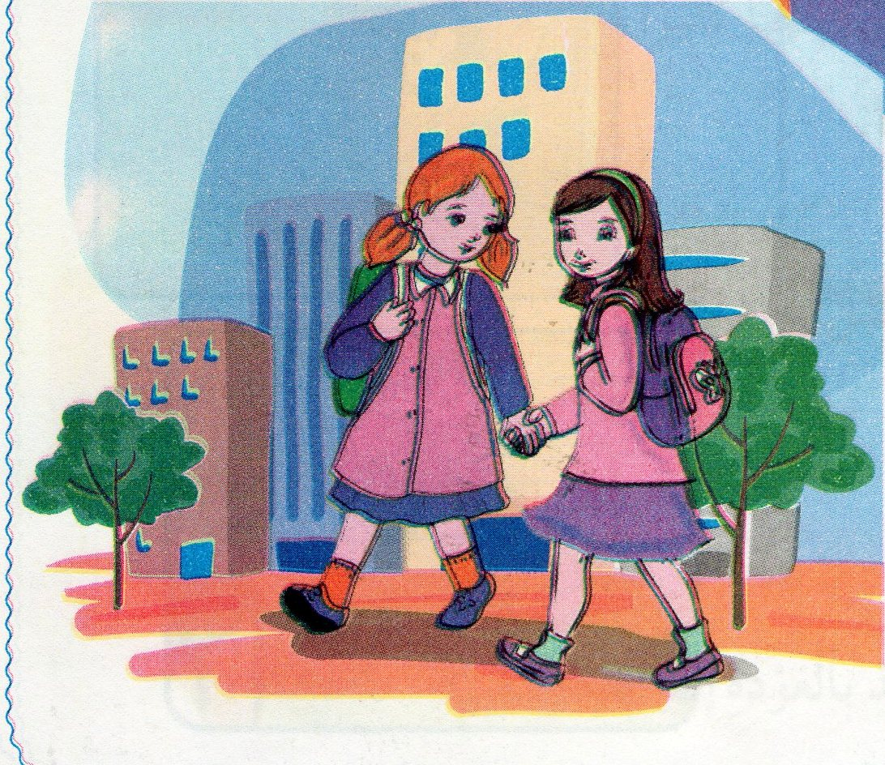  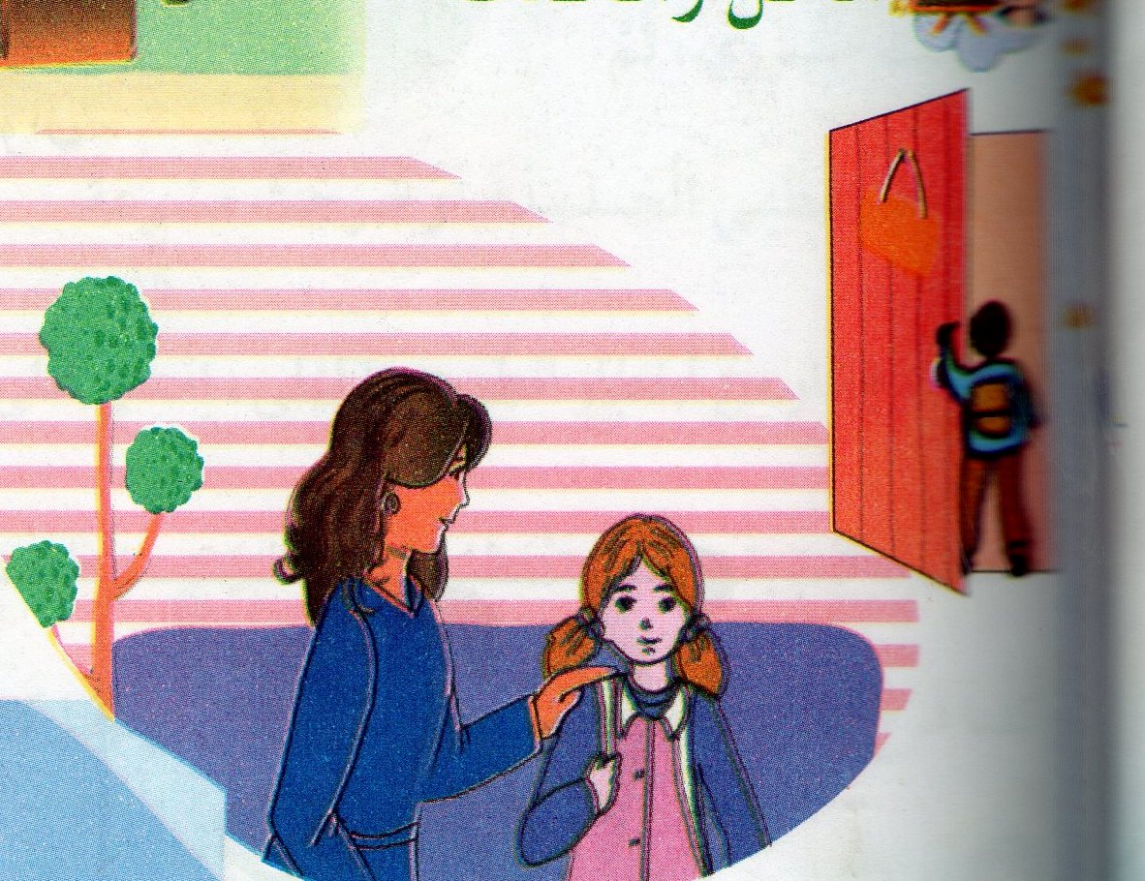  الصورة1:ماذا ترى ففي الصورة؟ الصورة الثانية:إلى أين تذهب البنتان؟  بم توصي الأم ابنتها؟ تخيل الحوار الذي يدور بين التلميذتين؟  تدوين أحسن الإجابات وقراءتها تسجيل أحسن التعابير وقراءتها  طرح أسئلة حول الصورتين معا وتسجيل الملخص وقراءته | التعبيـر الشفوي | التدريـــب والاستثمـــــــــــــــار

المقطع التعلمي:الحياة المدرسية مركبة الكفاءة:يتواصل مع الغير
يفهم حديثه
النشــــــــــــــــاط:تعبير شفوي(ح2) مؤشرات الكفاءة:يوظف الروابط والصيغ المناسبة،يستخدم النبرات الصوتية
الكفاءة الختامية:يقدم توجيهات انطلاقا من سندات متنوعة في وضعيات تواصلية دالة الملائمةويستخدم الكلمات المناسبة للتوجيه والإرشادي
القيم:يبحث عن المعلومة ويوظفها في التعبير الشفوي،يساهم في العمل الجماعي ويساهم في الحياة الثقافية للمدرسة
التقويـــــــــــــــم | الوضعيات التعلمية والنشاط المقتـــــــــــــرح | المراحــــــل
متى تذهب إلى المدرسة؟  ومتى تعود؟ | العودة إلى النص المنطوق(انتهت العطلة)  طرح أسئلة التي تعني اكتشاف الصيغ | مرحلة الأنطلاق
يجيب عن الأسئلة،يكتشف الصيغ ويوظفها | إعادة قراءة القرة التي تحتوي على الصيغة المستهدفة  في مساء آخر يوم من العطلة،قال.............  متى سأل علي أمه؟  تسجيل إإجابة المتعلمين على السبورة وقراءتها،تلوين الصيغة المستهدفة(المساء)  توظيفها في وضعيات مختلفة عن طريق طرح أسئلة أو توظيفها مباشرة  ماذا قالت الأم لابنيها؟  تسجيل إجابات المتعلمين على السبورة وتلوين الصيغة المستهدفة(الصباح)  توظيفها في وضعيات مختلفة عن طريق طرح أسئلة أو توظيفها مباشرة  ترجت ليلى أباها،ماذا قالت له؟  تسجيل إإجابة المتعلمين على السبورة وقراءتها،تلوين الصيغة المستهدفة(أرجوك)  توظيفها في وضعيات مختلفة عن طريق طرح أسئلة أو توظيفها مباشرة | مرحلــــــة بنــاء التعلمــــــات
يتدرب على استعمال الصيغ في وضعيات مشابهة ويستثمرها في وضعيات جديدة | يطرح المعلم أسئلة تستدعي الإجابة باستعمال الصيغ المكتشفة  العودة إلى دفتر الأنشطة وإنجاز التمارين | التدريـــب والاستثمـــــــــــــــار

المقطع التعلمي:الحياة المدرسية مركبة الكفاءة:يتواصل مع الغير
يفهم حديثه
النشــــــــــــــــاط:تعبير شفوي(إنتاج شفوي) ح3 مؤشرات الكفاءة:فهم تسلسل الأحداث في النصالمنطوق ويبني عليها
الكفاءة الختامية:يقدم توجيهات انطلاقا من سندات متنوعة في وضعيات تواصلية دالة ينظم أفكاره ويعبر عنها تعبيرا سليما
القيم:يبحث عن المعلومة ويوظفها في التعبير الشفوي،يساهم في العمل الجماعي ويساهم في الحياة الثقافية للمدرسة
التقويـــــــــــــــم | الوضعيات التعلمية والنشاط المقتـــــــــــــرح | المراحــــــل
يذكر بعض الأعمال مراعيا الترتيب | اذكر الأعمال التي تقوم بها داخل المدرسة | مرحلة الأنطلاق
يعبر عن الصور مستعملا الصيغ السابقة(الصباح،المساء،أرجو) | ملاحظة الصور كلها قصد التقاط المجال العام للأحداث(ماكان يسمى سابقا بالتعبير التلقائي)  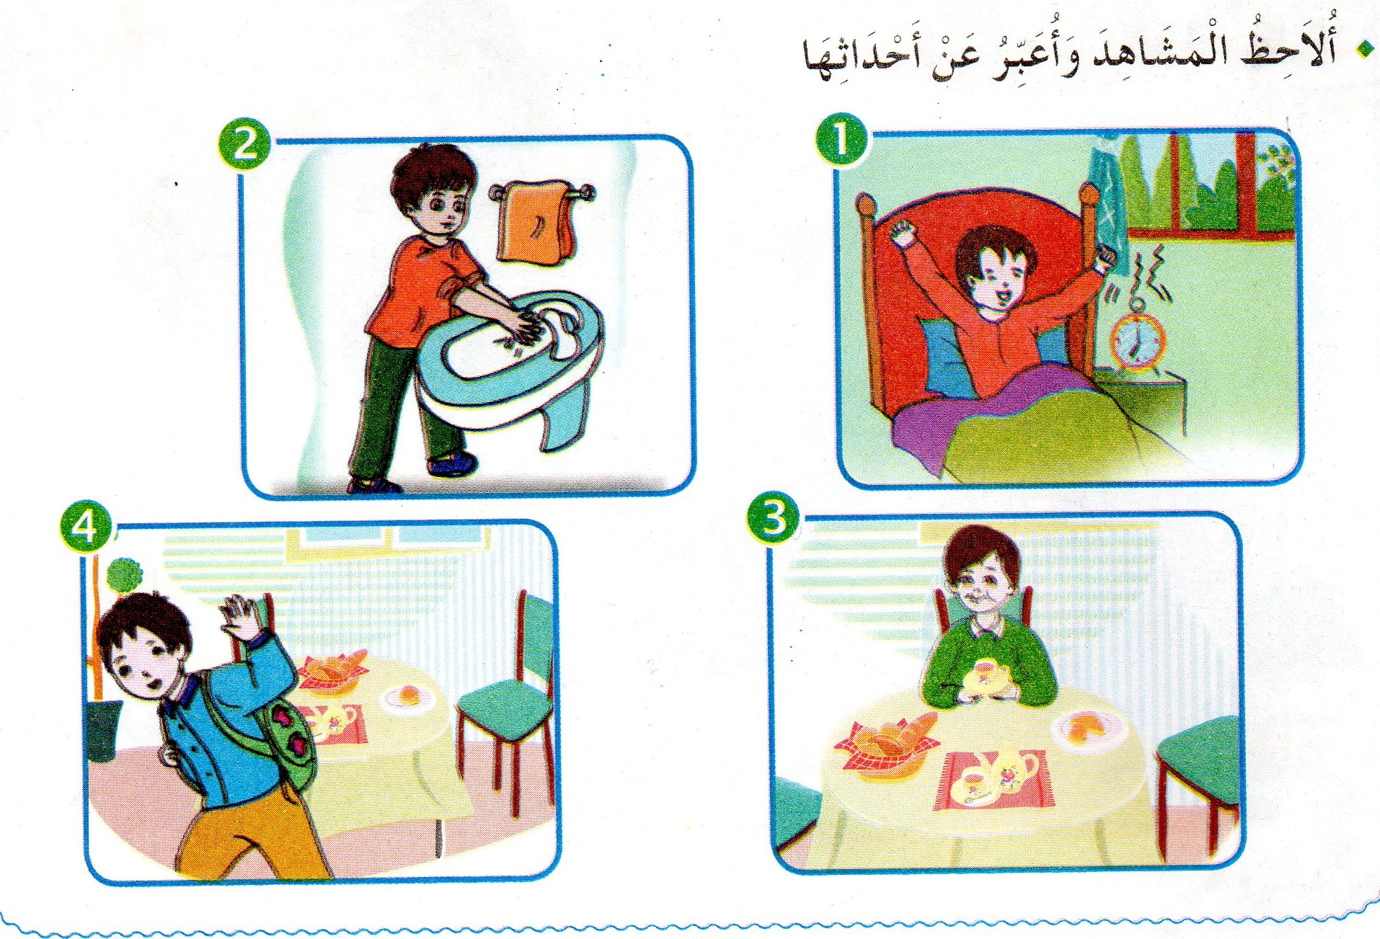  ماهو الموضوع الذي تعبر عنه هذه الصور؟كتاب التلميذ ص10  حدد شخصية الصور  تركيز انتباه التلاميذ على الصورة الأولى والتعبير عنها  تسجيل أجمل التعابير على السبورة لإثارة جو التنافس  التعبير عن الصورة الثانية وتسجيل أفضل التعابير  مطالبة التلاميذ بسرد الأحداث في الصورتين(إدماج جزئي)  التعبير عن الصورة الثالثة وتسجيل الأحسن  مطالبة التلاميذ بسرد الأحداث في الصور الثلاث(إدماج جزئي)  نفس العمل مع الصورة الرابعة يليه العبير عن أحداث القصة(إدماج كلي) | مرحلــــــة بنــاء التعلمــــــات
ينتج نصا شفويا أصيلا يرتب فيه أفكاره | استعن بأحداث الصور السابقة وتحدث عما يفعله الفلاح من الصباح حتى المساء | التدريـــب والاستثمـــــــــــــــار

المقطع التعلمي:الحياة المدرسية مركبة الكفاءة:يفهم مايقرأ ويعيد بناء المعلومات الواردة في النص
الميدان:فهم المكتوب يستعمل استراتيجية القراءة ويقيم مضمون النص المكتوب
النشـــــــــــــاط:قراءة إجمالية(اليوم نعود إلى المدرسة) ح4 مؤشرات الكفاءة:يؤدي آداء منغما مناسبا للمقام،ويحتروعلامات الوقف
الكفاءة الختامية:يقرأ نصوصا بسيطة قراءة سليمة ويفهمها يغلب عليها النمط التوجيهي يجيب عن الأسئلة ويحدد فكرة النص
القيم:يتحكم في الآليات الأولية للقراءةوينضبط مع الزمن المخصص للنشاط
التقويـــــــــــــــم | الوضعيات التعلمية والنشاط المقتـــــــــــــرح | المراحــــــل
التقيت بزملائك تحييهم.  ماذا تقول لهم؟ | السياق:رافقك أبوك في أول يوم إلى المدرسة  السند:صورة مدرسة أو مايراه المعلم مناسبا  التعليمة:  في أي شهر تعود إلى المدرسة؟ ومع من تلتقي؟ | مرحلة الأنطلاق
يكتشف الشخصيات ويعبر عنها  يعبر عن الصور  يقرأ النص قراءة معبرة  يجيب عن الأسئلة  يوظف الكلمات الجديدة في جمل  يستخرج القيم ويتحلى بها | فتح الكتاب ص 11 وملاحظة الصورة المصاحبة للنص  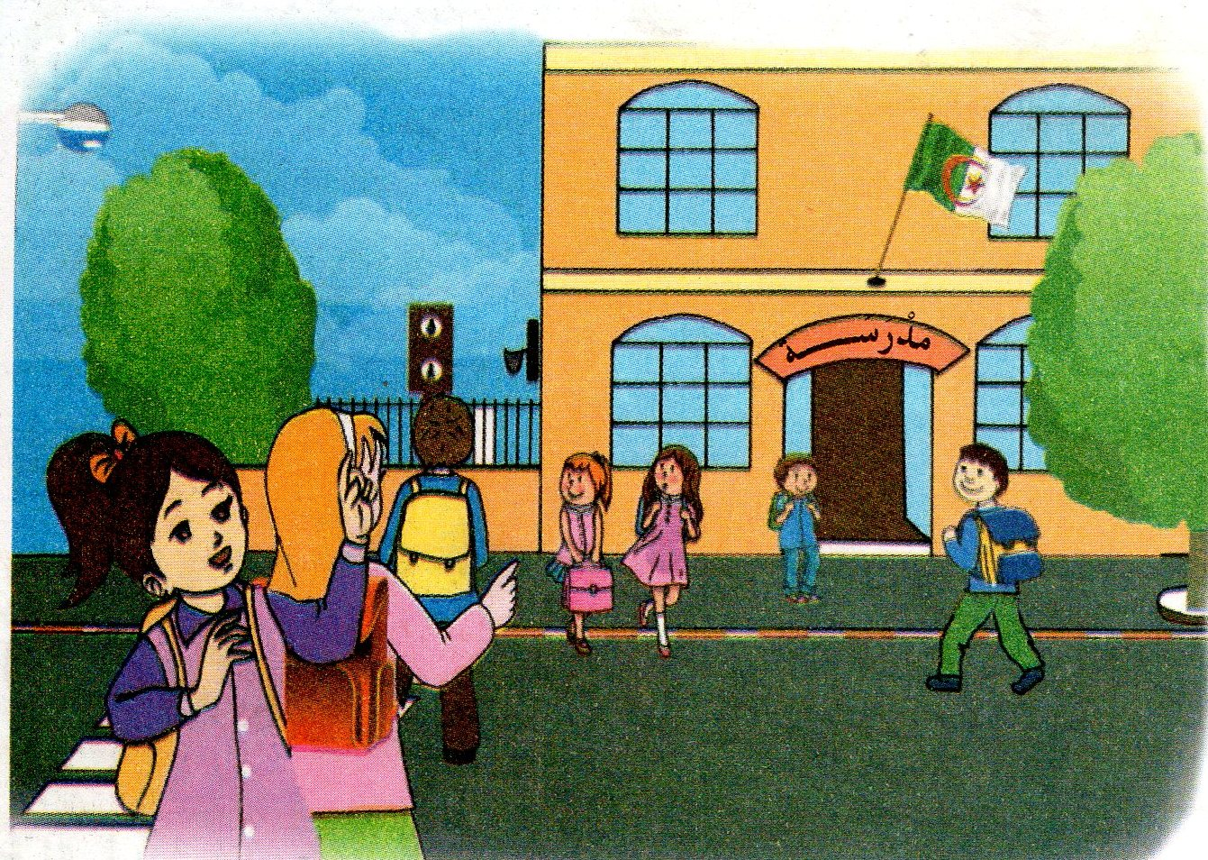  ماذا ترى في الصورة؟  الى ماتشير البنت؟  تسجيل توقعات التلاميذ عن موضوع النص  قراءة النص قراءة نموذجية من طرف المعلم مستعملا  الإيحاء لتقريب المعنى  ترك فسحة للتلاميذ للقراءة الصامتة  مطالبة التلاميذ بالتداول على القراءة(يبدأ بالمتمكنين حتى  لايدفع المتأخرين إلى ارتكاب الأخطاء  تذليل الصعوبات أثناء القراءة وشرح المفردات الجديدة  وتوظيفها في جمل  مناقشة التلاميذ عن فحوى النص والمعنى الظاهري له بالأسئلة المناسبة.  الأسئلة مرافقة للنص  طرح أسئلة أخرى  متى استيقظت ليلى؟ولماذا؟  هي تلميذة مواظبة،هل تحب أن تكون مثلها؟إذن ماذا تفعل؟  إعادة قراءة النص والوقوف عند القيم الواردة فيه قصد التحلي بها.  (النهوض المبكر،غسل الجسم،الألتحاق المبكر بالمدرسة،المواظبة......) | مرحلــــــة بنــاء التعلمــــــات
يجيب عن الأسئلة  يقدم أفكارا أخرى استنادا إلى تصوراته | طرح أسئلة أخرى قصد الإلمام بالموضوع  إنجاز التمارين في دفتر الأنشطة | التدريـــب والاستثمـــــــــــــــار

المقطع التعلمي:الحياة المدرسية مركبة الكفاءة:يستعمل المعلومات الواردة في النص المكتوب
الميدان:فهم المكتوب
النشـــــــــــــاط:قراءة وكتابة(اليوم نعود إلى المدرسة) ح6 مؤشرات الكفاءة:يحدد القرائن اللغوية المميزة للنص
الكفاءة الختامية: يقرأ نصوصا بسيطة قراءة سليمة ويفهمها يغلب عليها النمط التوجيهي يميز بين الحروف المتشابهة (كتابة ونطقا)
القيم والكفاءات العرضية:يعتز بلغته ويوظف قدراته التعبيرية الشفاهية والكتابية
التقويـــــــــــــــم | الوضعيات التعلمية والنشاط المقتـــــــــــــرح | المراحــــــل
يتذكر أهم أحداث النص،والمعنى العام له | تلخيص النص المقروء بأسئلة موجهة لتحديد الأفكار الأساسية.  متى أيقظت الأم ابنتها؟  مالأعمال التي قامت بها ليلى بعد خروجها من فراشها؟  بم أوصت الأم ابنتها؟  مع من التقت في الطريق | مرحلة الأنطلاق
يقرأ النص  ينطق بالحرفين نطقا سليما مميزا بينهما | أراجع وأميز.  يعتني النشاط بمعالجة ظاهرة لغوية وهي الحروف المتقاربة في المخرج(س،ز)  الإدراك وعرض النموذج  قراءة النص من طرف بعض المتعلمين  تكلمت ليلى عن الأعمال التي قامت بها.ماذا قالت  غيرت ملابسي وارتديت مئزري ثم أخذت محفظتي الجديدة  كتابة الجملة على السبورة قراءتها وتأطير كلماتها  يمكن للمعلم الرجوع إلى الجملة الموجودة في كتاب التلميذ ص 12 ويمكنه الإتيان بجملة أخرى  استخراج الكلمتين المشتملتين على الحرفين المقصودين وتحليلهما إلى مقاطع صوتية  تحديد الحرفين وقراءتهما  الأستجابة الموجهة  قراءة كلمة(مِسْمار)مع تكرار الصوت مِسْـ،مِسْـ  قراءة كلمة(مِزْمار)مع تكرار الصوت مِزْ،مِزْ  يردد المتعلمون الصوت الذي ينطق به المعلم س،مع جميع الحركات والمدود  ثم النطق بكلمة كأن يقول سا،سا،سار  نفس العمل مع حرف الزاي زا،زا،زار  قراءة الكلمتين معا:مسمار،مزمار  الإتيان بكلمات جديدة تحوي الحرفين  الأستجابة المستقلة  مطالبة التلاميذ بالإتيان بكلمات تحوي الحرفين  التطبيق  العودة إلى النص واستخراج كلمات تحوي الحرفين والتمييز بينهما  أكتب جيدا  يكتب المعلم كلمات تتضمن الحرفين وباتباع طريقة المناقشة يستخرج الحرفين  قراءة الحرفين  كتابة الحرفين على الألواح وتشكيلهما بالعجينة إن أمكن | مرحلــــــة بنــاء التعلمــــــات
  الجديدة | محفظتي | أخذت | ثم | مئزري | وارتديت | ملابسي | غيرت
  ـسي | بـ |  | ـلا | مـ
  ري |  | ـز |  |  | مئـ
يقرأ وينسخ | قراءة الكلمات وكتابتها في دفتر الأنشطة | التدريـــب والاستثمـــــــــــــــار

المقطع التعلمي:الحياة المدرسية مركبة الكفاءة:يستعمل المعلومات الواردة في النص المكتوب
الميدان:فهم المكتوب
النشـــــــــــــاط:قراءة وكتابة(اليوم نعود إلى المدرسة) ح8 مؤشرات الكفاءة:يقرأ النص ويقف عند الفاصلة،ينتج جملا اسمية بسيطة
الكفاءة الختامية: يقرأ نصوصا بسيطة قراءة سليمة ويفهمها يغلب عليها النمط التوجيهي (مبتدأ+خبر)،ينتج جملا بسيطة موظفا
القيم والكفاءات العرضية:يعتز بلغته ويوظف قدراته التعبيرية الشفاهية والكتابية الضمائر(أنا،أنت،أنت،أنتما،أنتم)مع الماضي والمضارع
التقويـــــــــــــــم | الوضعيات التعلمية والنشاط المقتـــــــــــــرح | المراحــــــل
يجيب عن الأسئلة | لماذا أيقظت الأم ليلى باكرا؟  أوصت الأم ليلى،ماذا قالت لها؟ | مرحلة الأنطلاق
ينطق المتعلم بحرفي السين والزاي نطقا سليما.  يقرأ الفقرة الثانية قراءة سليمة وكذا فقرة أحسن قراءتي  يجيب عن الأسئلة  ينتج جملا اسمية بسيطة  يوظف الضمائر أنت،أنتِ مع الماضي والمضارع في جمل بسيطة | المرحلة الأولى  يعودالمعلم إلى النص المكتوب ويقرأه قراءة مسترسلة.  يعيد قراءة الفقرة الثانية قراءة جوهرية ويطلب من التلاميذ قراءتها قراءة سليمة.  يثمن قراءة المتفوقين ويصحح أخطاء المتعثرين  قراءة الفقرة الموجودة في كتاب التلميذ ص12 (أحسن قراءتي)  المرحلة الثانية:استعمال الظواهر النحوية والصرفية(أركب)  يحمل المعلم المكتب ويتظاهر أنه ثقيل ثم يقول:المكتب ثقيل  يشير المعلم إلى ساحة المدرسة،ويسأل:كيف هي الساحة؟......الساحة واسعة  نفس العمل مع القسم:كيف هو القسم..........القسم نظيف  يسجل المعلم الإجابات على السبورة(جملة اسمية مبتدأ+خبر)  خلق وضعيات مشابهة كالإشارة إلى الصورة.......الصورة جميلة  الشجرة........الشجرة طويلة  هاتوا جملا على نفس المنوال  يقول المعلم:قالت ليلى :غيرت ملابسي،وارتديت مئزري.....وخرجت مسرعة  يطلب المعلم من تلميذ الخروج إلى الساحة ثم العودة  يسأل المعلم:ماذا فعل زميلكم.......خرج إلى الساحة  أخبره يا.....بما فعله......أنت خرجت إلى الساحة  استبدال تلميذ بتلميذة.......أَنْتِ خرجت إلى الساحة  يكتب المعلم الجملتين على السبورة قراءتهما واستبدال الفعل خرج بفعل آخر  يطلب المعلم من نفس التلميذ الخروج وفي نفس الوقت من تلميذ آخر إخباره بما يفعله  الجملة:أنت تخرج إلى الساحة  استبدال تلميذ بتلميذة........أنت تخرجين  كتابة الجملتين وتغيير الفعل  مطالبة التلاميذ باستعمال الضميرين)أَنِتَ،أنتِ)في جمل مع الماضي والمضارع | مرحلــــــة بنــاء التعلمــــــات
يوظف التراكيب والظواهر المستهدفة | إنجازالتمارين في دفتر الأنشطة | التدريـــب والاستثمـــــــــــــــار

المقطع التعلمي:الحياة المدرسية مركبة الكفاءة:يتعرف على مختلف أشكال الحروف والضوابط للكتابة
بالعربية ويتحكم في مستويات اللغة الكتابية
النشـــــــــــــــاط:إملاء (الحصتان:7/9) مؤشرات الكفاءة:يحترم قواعد رسم الحروف والكلمات وتناسقها
الكفاءة الختامية:ينتج كتابة كلمات وجمل يستعمل علامات الوقف(المطة والنقطة كبداية)
القيم والكفاءات العرضية:يوظف قدراته الكتابية ويتحكم فيه يكتب حرفي السين والزاي في وضعيات مختلفة
التقويـــــــــــــــم | الوضعيات التعلمية والنشاط المقتـــــــــــــرح | المراحــــــل
هاتوا كلمات تحوي الحرف زاي  هاتوا كلمات تحوي الحرف سين | يكتب المعلم كلمات تحوي الحرفين المكتشفين على السبورة  قراءة الكلمات ثم مطالبة التلاميذ بقراءتها  ـــ حوط حرف الزاي في الكلمات التي تشمله،نفس العمل مع حرف السين | مرحلة الأنطلاق
يختار الحرف المناسب لكل كلمة ويقرأها | تثبيت الحرفين.  انطلاقا من )تعابير،ألفاظ بطاقات،صور)لتكملة الحرف الناقص.  سٌ زٌ سَـ زَا  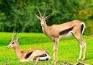      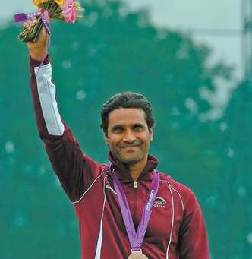  فائــ غـ لٌ شـمـ ـبورة  تتم المناقشة جماعيا على السبورة كلمة/كلمة  يتم العمل الفردي على الألواح.......أكمل كتابة الكلمة بالحرف المناسب  مراقبة فتصحيح | مرحلــــــة بنــاء التعلمــــــات
يثبت الحرفين ويتعرف على بداية ونهاية كتابة الحرف.  يحرص على الأبعاد والمسافة لكل حرف | يملي المعلم حرفي السين والزاي بجميع الحركات والمدود ويطالب التلاميذ بكتابتها على كراس القسم  إنجاز تمرين الإملاء في دفتر الأنشطة | التدريـــب والاستثمـــــــــــــــار

المقطع التعلمي:استعد للعودة إلى المدرسة مركبة الكفاءة:يتعرف على أعداد أصغر من ألف(يكتب،يقارن،يرتب)
الميدان:الأعداد والحساب يجري عليها عمليات الجمع،الطرح،الضرب
الدرس:عد كميات صغيرة مؤشرات الكفاءة:يعين الأعداد مشافهة وكتابة
الكفاءة الختامية:يحل مشكلات بتجنيد معارفه المتعلقة بالأعداد يعرف مبادئ التعداد العشري
القيم والكفاءات العرضية:يلاحظ ويكتشف،يتحقق من صحة النتائج ويصادق عليها،يستعمل الترميز العالمي
التقويـــــــــــــــم | الوضعيات التعلمية والنشاط المقتـــــــــــــرح | المراحــــــل
احسب عدد تلاميذ القسم واكتبه على لوحتك | السيـــــــاق:دخلت مع زملائك حجرة الدرس فشاهدتم نوافذ جميلة،اتفقتم على عدها  السنـــــــد:نوافذ القسم  التعليمـــة:عدوا نوافذ قسمكم(تتم المناوبة على العد،إذ يقول التلميذ الأول واحد والذي بجانبه اثنان ثم الذي وراءه وهكذا حتى تتم العملية | مرحلة الأنطلاق
يعد عدد الأشياء واحد/واحد  يجمع ويستبدل بالعشرات  ينجز الأنشطة  يكتشف أخطاءه ويصحح | - مرحلة البحث والأكتشاف.عمل بالأفواج  يفوج الأستاذ تلاميذته إلى أفواج(4/5) ويقدم لكل فوج علبة جبن تحوي عددا من الأشياء  -عد عدد الأشياء الموجودة داخل العلبة  -الإجراءات:يعد التلاميذ عدد الأشياء واحد/واحد ......يجمعون الأشياء عشرة/عشرة ثم يضمون الباقي  -العرض والمناقشة:يعرض كل فوج عمله وتتم المناقشة رفقة المعلم  -التصديق على النتائج:يتم التصديق على النتائج جماعيا بمعية المعلم وكتابة النتائج على السبورة حسب المخطط.  الفوج1 الفوج 2 الفوج3 الفوج4  ......... .......... ....... ..........  العمل الفردي:يتم العمل الفردي على الكتب:  احسب عدد العصافير:.....................  كم من كتاب يوجد على الرف:.................  مرحلة الإنجاز:  يتم إنجاز الأنشطة على الكتاب الموحد.  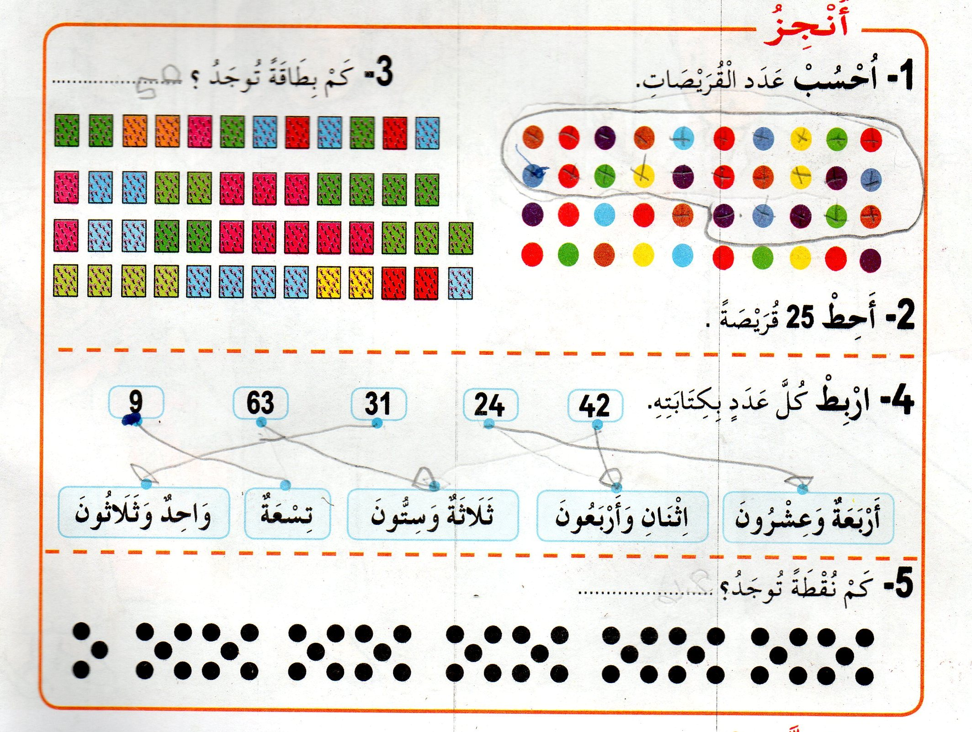  تتم مراقبة أعمال التلاميذ مرحليا (التصحيح يكون بقلم ملون أخضر) | مرحلــــــة بنــاء التعلمــــــات
يقرأ الاستنتاج ويعمل به | يحاور الأستاذ تلاميذه بأسئلة هادفة للوصول إلى:  عندما أعد كميات أعدها واحد واحد ثم أجمعها في رزم ذات عشرة وبعد ذلك أجمع العشرات التي وجدتها مع العناصر المتبقية | التدريـب والاستـار
تخصص الحصة الثانية للتمرن على دفتر الأنشطة.

المقطع التعلمي:استعد للعودة إلى المدرسة مركبة الكفاءة:يتعرف على أعداد أصغر من ألف(يكتب،يقارن،يرتب)
الميدان:الأعداد والحساب يجري عليها عمليات الجمع،الطرح،الضرب
الدرس:جمع وطرح كميات صغيرة واستعمال +،- مؤشرات الكفاءة:يعين الأعداد مشافهة وكتابة
الكفاءة الختامية:يحل مشكلات بتجنيد معارفه المتعلقة بالأعداد يعرف مبادئ التعداد العشري
القيم والكفاءات العرضية:يلاحظ ويكتشف،يتحقق من صحة النتائج ويصادق عليها،يستعمل الترميز العالمي
التقويـــــــــــــــم | الوضعيات التعلمية والنشاط المقتـــــــــــــرح | المراحــــــل
يعد مشافهة ويذكر العدد الموالي لعدد معلوم | السيــــاق:أراد أخوك أن يعد قريصات فأحضر علبة ،وضع قريصة بداخلها وقال واحد،ثم أخرى وقال اثنان.....حتى توقف عند 20.  السنــد:علبة بها 20 قريصة وقريصات أخرى  التعليمـــة: اكملوا العد  يضع المعلم القريصة 21 داخل العلبة ويطلب من تلميذ ذكر العدد،فقريصة أخرى ومن تلميذ آخر وهكذا | مرحلة الأنطلاق
يعد عدد الأشياء واحد/واحد  يجمع ويستبدل بالعشرات  ينجز الأنشطة  يكتشف أخطاءه ويصحح  يضم أشياء المجموعتين ويكتب الناتج | - مرحلة البحث والأكتشاف.عمل بالأفواج  -تفويج التلاميذ:ويقدم لكل فوج علبتين في كل علبة عدد معين من الأشياء أقل من عشرة.  -احسب عدد أشياء العلبتين  -الإجراءات:يضم التلاميذ أشياء العلبتين ويعدون واحد/واحد  يعدون عدد أشياء العلبة الأولى ويواصلون بحساب عدد أشياء العلبة الثانية  يعدون عدد أشياء العلبة الأولى ثم الثانية ويحسبون الناتج  العرض والمناقشة:تعرض كل مجموعة عملها وتتم المناقشة بالطريقة المعتادة  -التصديق على النتائج:يتم التصديق على النتائج جماعيا بمعية المعلم وكتابة النتائج على السبورة حسب المخطط.  الفوج1 الفوج 2 الفوج3 الفوج4  ......... .......... ....... ..........  العمل الفردي:يتم العمل الفردي على الكتاب مرحليا.  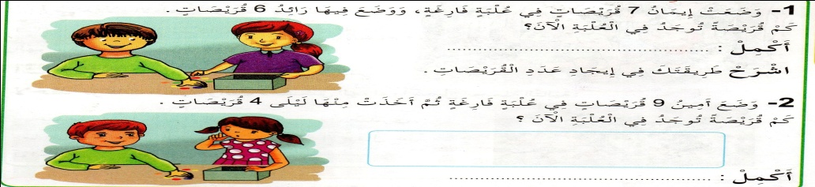  مرحلة الإنجاز:  يتم إنجاز الأنشطة على الكتاب الموحد.  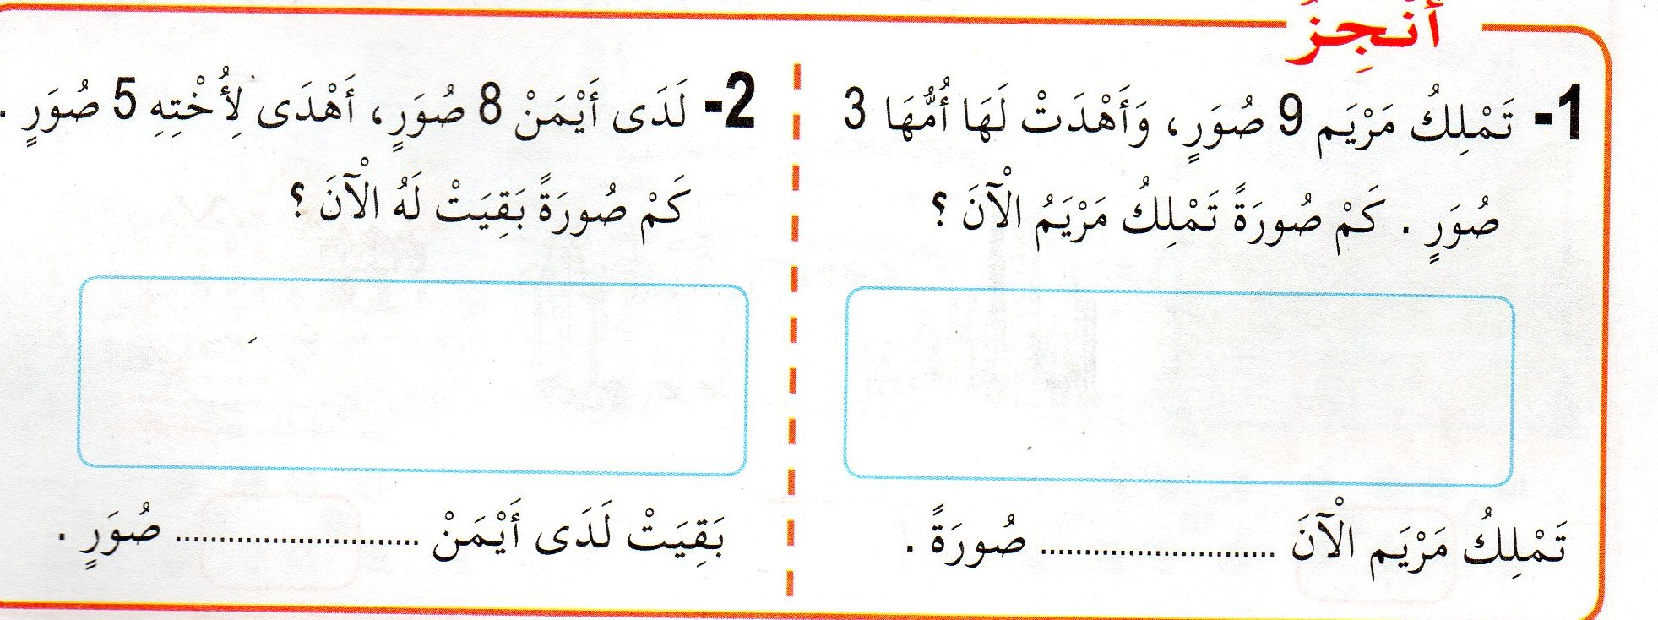  تم مراقبة أعمال التلاميذ مرحليا (التصحيح يكون بقلم ملون أخضر) | مرحلــــــة بنــاء التعلمــــــات
في عيد الأم أهديك لأمك 6 أزهار،وأهدت لها أختك 8 أزهار  كم زهرة عند الأم؟ | يحاور الأستاذ تلاميذه بأسئلة هادفة للوصول إلى:  عندما أضيف قريصات أو.................كتاب التلميذ ص 16 | التدريـــب والاستثمـار

المقطع التعلمي:استعد للعودة إلى المدرسة مركبة الكفاءة:يتعرف على أعداد أصغر من ألف(يكتب،يقارن،يرتب)
الميدان:الأعداد والحساب يجري عليها عمليات الجمع،الطرح،الضرب
الدرس:متتالية الأعداد إلى 29 مؤشرات الكفاءة:يعين الأعداد مشافهة وكتابة
الكفاءة الختامية:يحل مشكلات بتجنيد معارفه المتعلقة بالأعداد يقارن و يرتب أعدادا أصغر من 30
القيم والكفاءات العرضية:يلاحظ ويكتشف،يتحقق من صحة النتائج ويصادق عليها،يستعمل الترميز العالمي
التقويـــــــــــــــم | الوضعيات التعلمية والنشاط المقتـــــــــــــرح | المراحــــــل
يذكر سابق(سالف) عدد معلوم | السيــــاق:لدينا علبة بها 29 قريصة،وبدأنا ننزع القريصات واحدة بعد الأخرى.  السنـــد:علبة بها 29 قريصة  التعليمـــة:لنذكر القريصات المتقية في كل مرة  يطلب من تلميذ ذكر عدد القريصات قبل الأنطلاق في الحذف،ينزع واحدة وممن يليه ذكر العدد وهكذا | مرحلة الأنطلاق
يقرأ شريط الأعداد وأعداد البطاقات.  يضع بطاقة كل عدد في مكانها المناسب  ينجزالأنشطة | - مرحلة البحث والأكتشاف.عمل بالأفواج  -يقدم المعلم لكل فوج شريط أعداد حتى 30 به خانات فارغة وبطاقات بها الأعداد الفارغة.  -ضع كل بطاقة في خانتها المناسبة.  -الإجراءات :يقرأ العدد المكتوب على البطاقة ويضعه في خانته الفارغة.  العرض والمناقشة:يعرض كل فوج عمله ويشرح طريقة عمله.  التصديق على النتائج:يتم التصديق على النتائج جماعيا ويضع المعلم رسومات لها على السبورة.  الفوج1.  بطاقات الأعداد للفوج(1) 5 15 22 29 اقتراح أشرطة وبطاقات أعداد لباقي الأفواج  النشاط ص17 من كتاب التلميذ  مرحلة الإنجاز:  يتم إنجاز الأنشطة على الكتاب الموحد.  يتم إنجازالأنشطة من كتاب التلميذ ص 17  ملاحظة:إذا داهمك الوقت يمكنك مطالبة التلاميذ بإنجازالأنشطة من ىمرحلة أنجز خارج الصف على أن تراقبها دوريا | مرحلــــــة بنــاء التعلمــــــات
  0 | 3 | .. | 7 | 12 | .. | 19 | 20 | .. | 24 | 28 | ..
اكتب العدد تسعة بالحروف | عن طريق أسئلة يتم التوصل إلى نص:تعلمت | التدريـــب والاستثمـــــــــــــــار

المقطع التعلمي:الحياة المدرسية مركبة الكفاءة:الأستظهار السليم للقرآن الكريم والحديث الشريف
الدرس:سورة المسد استعمال المحفوظ في مواقف سلوكية
النشــــــــــــــــاط:تربية إسلامية مؤشرات الكفاءة:القراءة السليمة للمحفوظ
الكفاءة الختامية:يستظهر المتعلم ي وضعيات تواصلية ماحفظ من القرآن والحديث حسن الاستعمال في الموافقف المتعلقة بالسلوكات والآداب
القيم:الأعتزاز بالإسلام والانتماء الحضاري الوطني،نبذ العنف والتعامل بوعي ومسؤولية
التقويـــــــــــــــم | الوضعيات التعلمية والنشاط المقتـــــــــــــرح | المراحــــــل
متعنا يا.......بتلاوة سورة الفاتحة | السياق:في عطلة الصيف أخذك أبوك إلى الكتاب،عندما وصلت رأيت أطفالا يحملون ألواحا ويقرؤون .  السند:كتاب القرآن الكريم،مشهد أطفال داخل الكتاب  يقرؤون القرآن التعليمة:ماذا يفعل هؤلاء الأولاد  كيف تنادي الرجل الذي يعلمك القرآن إجابات حسب المناطق(الشيخ،الطالب،معلم القرآن،سيدي....) | مرحلة الأنطلاق
هل تحب الرسول (ص)؟  ماذا تقول عند سماع كلمة:الرسول؟  رتل على مسامعنا الآية الأولى  رتل على مسامعنا الآية الثانية | مرحلة التلاوة والاستماع:يكشف الأستاذ عن السورة ويُسمعهم آيات السورة بالجهازالمناسب عدة مرات(حبذا لو يكون التسميع بالصوت والصورة)  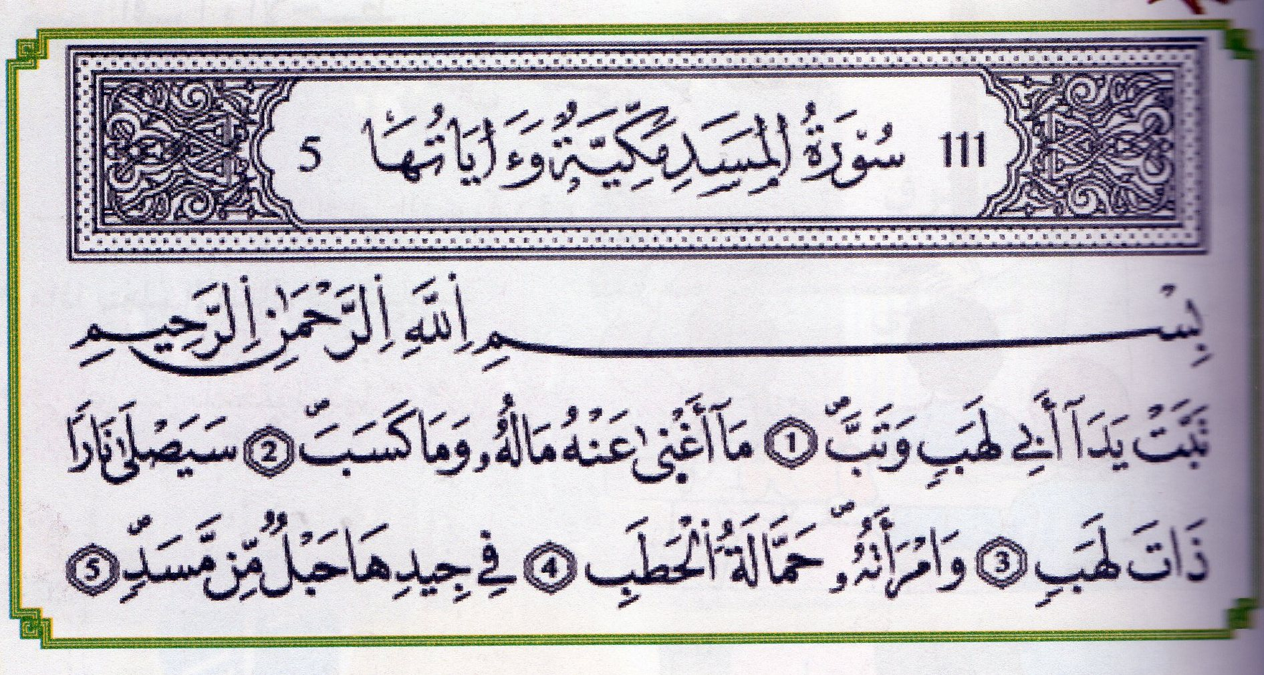  المعنى الإجمالى للسورة(أفهم السورة):يقدم المعلم المعنى الإجمالي للسورة(أبو لهب هو عم الرسول صلى الله عليه وسلم وكان يؤذيه،وكانت زوجته تضع الشوك في طريقه،وعقابا لهما أنذرهما الله  بالعقاب الشديد)  محاورة المتعلمين حول المعنى الإجمالي للسورة  من هو أبو لهب؟  ماذا كان يفعل للرسول؟ومامصيره؟  بماذا سمى الله امرأته؟ولماذا؟  هل تدخل الجنة؟لماذا؟  هل يدخل الجنة من لايؤمن بالله؟  أتعلم  كتابة ماتوصل إليه التلاميذ على السبورة وقراءته  التحفيظ:يكتب الأستاذ الآية الأولى على السبورة ويؤطر كلماتها  يقرأ المعلم الآية ثم يطلب من التلاميذ التداول على قراءتها،ويعمد في كل مرة إلى محو كلمة.  في الأخير يطلب من المتمكنين قراءة الآية ويحرص على حسن الآداء وجودة الحفظ  نفس العمل مع الآية الثانية | مرحلــــــة بنــاء التعلمــــــات
  وتب | لهب | أبي | يدا | تبت
متعنا يا.... بتلاوة ماتحفظه من سورة المسد | مطالبة المتعلمين بربط الآيتين وقراءتهما ،يبدأ بالمتمكنين حتى لايدفع بالمتأخرين إلى ارتكاب الأخطاء.  يتلو المعلم السورة كاملة ويطلب من التلاميذ تكرار قراءة الآيتين خارج الصف | التدريـــب والاستثمـــــــــــــــار
تخصص الحصة الثانية لتحفيظ مابقي من سورة المسد

المقطع التعلمي:الحياة المدرسية
النشـــــــــــــــاط:محفوظات (ح 5/11) مؤشرات الكفاءة:يقرأ المحفوظةويحفظها
الكفاءة الختامية:ينتج كتابة كلمات وجمل يفهم معناها الإجمالي ويدرك القيم التي تتضمنها
القيم والكفاءات العرضية:يوظف قدراته الشفوية ويتحكم فيه

التقويـــــــــــــــم | الوضعيات التعلمية والنشاط المقتـــــــــــــرح | المراحــــــل
يجيب عن الأسئلة | أين تتعلم القراءة والكتابة؟  هل اشتقت إلى مدرستك أثناء العطلة؟ | مرحلة الأنطلاق
يكتشف المحفوظة  ينصت إلى قراءة الأستاذ ،يدرك المعنى الإجمالي ويجيب عن الأسئلة  يحفظ المقطع الأول من المحفوظة | مرحلة التقديم وشرح المعنى الأجمالي  يكشف الأستاذ عن نص المقطوعة مكتوبة بشكل جميل وواضح لإضفاء الجانب الجمالي عليها.  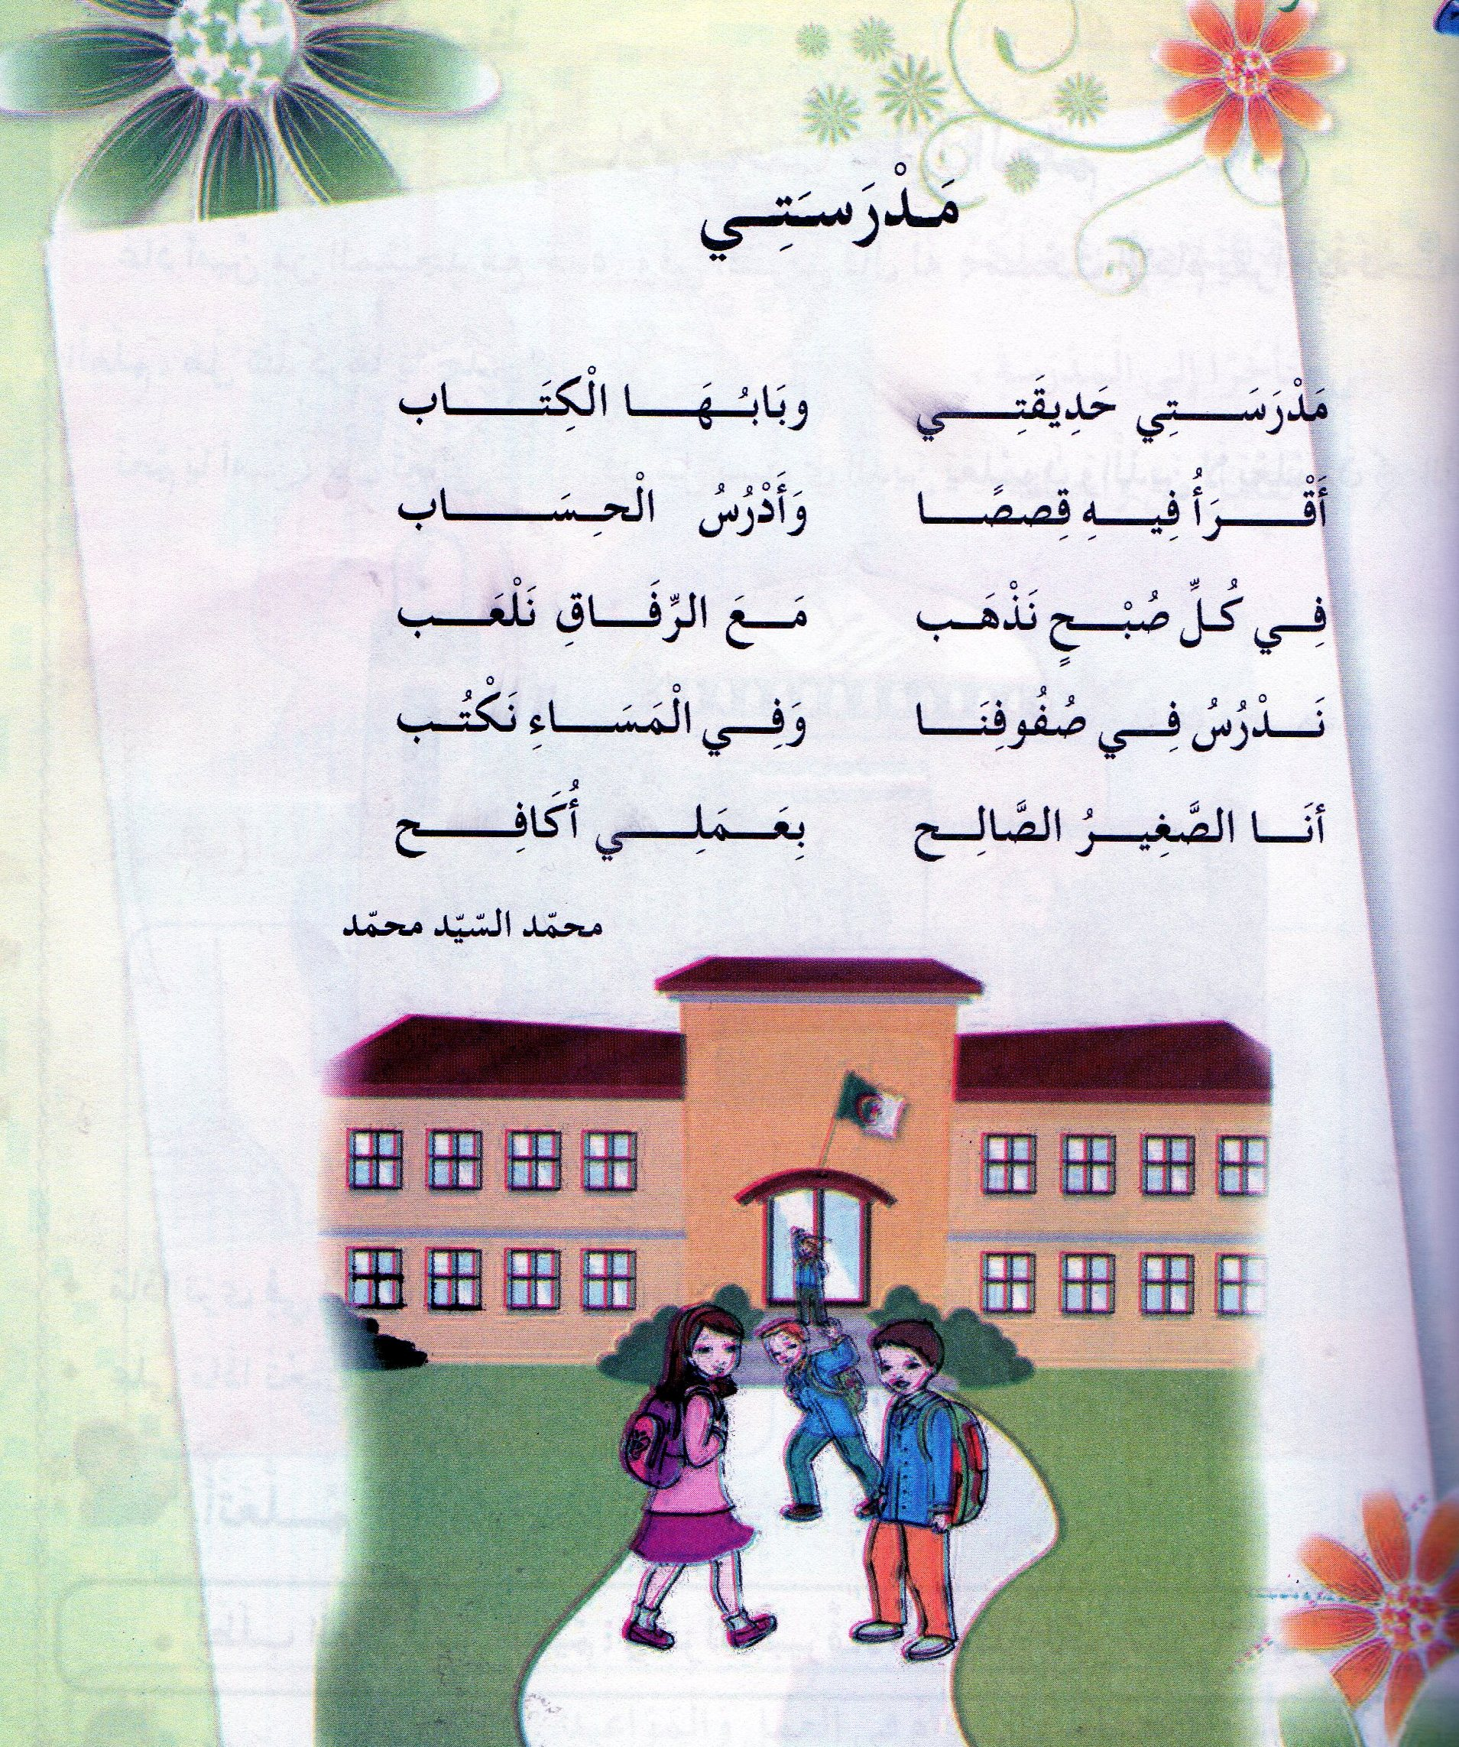  قراءة المحفوظة من طرف الأستاذ قراءة واضحة تتخللها الإيماءات لتقريب المعنى  تقديم المعنى الإجمالي للقطعة تتخللها أسئلة لقياس الفهم.  ماذا تدرس في مدرستك؟  مع من تذهب كل صباح؟  متى تكتب؟  ماالفائدة من الدراسة؟  مرحلة التجزئة والتحفيظ.  يجزئ الأستاذ القطعة إلى ثلاثة أجزاء حبذا لو تكون حسب الأفكار الجزئية  يكتب الجزء الأول على جانب آخر من السبورة ويتم تحفيظه | مرحلــــــة بنــاء التعلمــــــات
يؤدي المقطع الأول آداء سليما | آداء المقطع الأول من المحفوظة | التدريـــب والاستثمـــــــار

ملاحظة:تحصص الحصة الأولى(5)للتقديم والتحفيظ
تخصص الحصة الثانية(11)للإستظهار والمسرحة
تُقدم باقي الأجزاء على مدار اسابيع المقطع بنفس الطريقة

المقطع التعلمي:الحياة المدرسية
النشـــــــــــــــاط:إدماج(ح10) مؤشرات الكفاءة:يسترجع معلومات سابقة ويوظفها
الكفاءة الختامية:يدمج مكتسباته في حل وضعيات متعلقة بـ(اللغة،التربية الأسلامية،التربية المدنية) ينجز الأنشطة فرديا على أوراق
القيم والكفاءات العرضية:يوظف قدراته ويتحكم فيها

التقويـــــــــــــــم | الوضعيات التعلمية والنشاط المقتـــــــــــــرح | المراحــــــل
 | يحاور الأستاذ التلاميذ حول مضامين الدروس السابقة لقياس مدى التذكر لديهم  استعمال الرصيد اللغوي.  الظواهرالنحوية والصرفية...... | مرحلة الأنطلاق
يكتشف الأنشطة وينصت إلى شرح المعلم.  ينجز النشاط الأول.  يراقب عمله ويصحح إن أخطأ  النشاط الثاني  النشاط الثالث | يوزع الأستاذ أوراق الوضعية الإدماجية على التلاميذ ويشرح لهم الأنشطة مرحليا .  يطلب منهم إنجاز النشاط الأول تليه المراقبة والتصحيح الجماعي على السبورة فالفردي  الأنشطة:  اللغة العربية.  لاحظ الجملة.ثم اكمل على منوالها تحت كل صورة  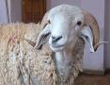  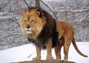  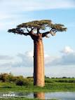  الكبش كبير  التربية الإسلامية.  اختر الجواب الصحيح.  خال الرسول صلى الله عليه وسلم  أبو لهب هو جد الرسول صلى الله عليه وسلم  عم الرسول صلى الله عليه وسلم  التربية المدنية  أجيب بـ (صح أو خطأ)  لي الحق في تمزيق ثيابي  لي الحق في التعلم  لي الحق في الأكل | مرحلــــــة بنــاء التعلمــــــات
مراقبة آداء المتعلم،يثي على المجتهدين لخلق جو من التنافس | متعنا يا......بتلاوة آيات سورة المسد | التدريـــب والاستثمــــــــار

الوضعية الإدماجية من اجتهادي الشخصي فإن قصرت فلا لوم
ورقة الإدماج في الأسفل

الأنشطة:
اللغة العربية.
لاحظ الجملة.ثم اكمل على منوالها تحت كل صورة

الكبش كبير .......................... .....................
التربية الإسلامية.
اختر الجواب الصحيح.
خال الرسول صلى الله عليه وسلم

أبو لهب هو جد الرسول صلى الله عليه وسلم

عم الرسول صلى الله عليه وسلم

التربية المدنية

أجيب بـ (صح أو خطأ)
لي الحق في تمزيق ثيابي ........

لي الحق في التعلم .........

لي الحق في الأكل .........

المقطع التعلمي:استعد للعودة إلى المدرسة مركبة الكفاءة:تعريف مظاهر التنفس كدخول وخروج الهواء
الميدان:جسم الإنسان والصحة اعتماد القواعد الصحية للتنفس
الدرس:مظاهر التنفس مؤشرات الكفاءة:يتعرف على المظاهر الخارجية للتنفس،ويميز بين الشهيق
الكفاءة الختامية:يحافظ على صحة جسمه بتجنيد معارفه حول التغيرات الجسمية والزفير،يحدد القواعد الصحية للتنفس
القيم والكفاءات العرضية:بنظم مهامه وأعماله المختلفة،يرسخ اللغة الوطنية للأتصال والتعبير العلمي
التقويـــــــــــــــم | الوضعيات التعلمية والنشاط المقتـــــــــــــرح | المراحــــــل
يتصور أسبابا تدعو إلى فرار الأشخاص من المنزل بملاحظته المشهد وسماعه نص السياق.  يجيب عن السؤال | السيــــاق:بينما كنت ذاهبا إلى المدرسة رأيت دخانا يتصاعد من منزل وأشحاصا يفرون منه.  السنـــد:المشهد  التعليمـــة:لماذا يفر الأشخاص من المنزل؟ | مرحلة الأنطلاق
يلاحظ الصورة ويجيب عن السؤال.  يلاحظ التغيرات التي طرأت على الولد.  يجيب عن الأسئلة.  يلاحظ حركات الصدر ويجيب عن الأسئلة.  يتوصل إلى الأثر الكتابي | - مرحلة الملاحظة والبحث.  يطلب الأستاذ من التلاميذ فتح الكتاب ص 15 وملاحظة الصورة.  يمارس الأطفال الرياضة في الغابة.  لماذا اختاروا هذا المكان؟  شاهدوا الأطفال في الصورة الثانية.ماهي الأخطار التي يتعرضون لها؟  -مرحلة التجريب والقياس.  -01 يطلب الأستاذ من تلميذ الخروج إلى الساحة والجري حولها عدة مرات.(نتجنب الإرهاق)  بعد عودته يضعه على مرأى من زملائه ويسأل.  ماذا يفعل زميلكم؟..........يتنفس  كيف يفعل ذلك؟............يدخل الهواء إلى جسمه ويخرج منه  كيف نسمي دخول الهواء إلى الجسم؟............الشهيق  وخروج الهواء منه؟.............الزفير.  -02 يطلب من كل تلميذين مقابلة بعضهما وينظر كل واحد إلى صدر زميله.  أدخلوا الهواء إلى أجسامكم.  ماذا يحدث للصدر؟........يكبر،ينتفخ،يرتفع  أخرجوا الهواء من أجسامكم.  ماذا يحدث للصدر؟.......يصغر،ينخفض......  يكتب المعلم الإجابات مناقشة والتصديق على أحسنها  للتوصل إلى.  عندما يدخل الهواء جسمي يرتفع صدري وعندما يخرج الهواء من جسمي ينخفض صدري | مرحلــــــة بنــاء التعلمــــــات
تقويم الأعمال | إنجازالنشاط ص15 | التدريـــب والاستثمـــــــــــــــار

تخصص الحصة الثانية لإنجازالأنشطة على الدفتر

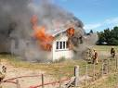

المقطع التعلمي:الحياة المدرسية مركبة الكفاءة:يصنف الحقوق والواجبات على أساس
الميدان:الحياة المدنية أساس سند معطى،يقابل بين ماهو حق وماهو واجب
الدرس:من حقي أن أتعلم مؤشرات الكفاءة:يميز بين حقه وواجبه
الكفاءة الختامية: يميز بين الحق والواجب من خلال نظام الحياة في القسم يعرف حقوقه ويطالب بتوفيرها
القيم والكفاءات العرضية:يلاحظ ويكتشف،يتحقق من صحة النتائج ويصادق عليها،يستعمل الترميز العالمي
التقويـــــــــــــــم | الوضعيات التعلمية والنشاط المقتـــــــــــــرح | المراحــــــل
يقترح معوقات عدم قدرة الجدة على القراءة.  يجيب عن السؤال | السيــــاق:زرت جدتك في عيد الأضحى.وجدتها تحمل ورقة وهي تنظر إليها،طلبت منك قراءتها  السنـــد:المشهد  التعليمـــة:لماذا لم تقرأ جدتك مايوجد بالورقة؟ | مرحلة الأنطلاق
يلاحظ الصور ويجيب عن الأسئلة.  يعرف بأن له الحق في التعلم | -ملاحظة الصورة الموجودة في الكتاب ص 14.  لاحظ الصورة 1.  ماذا ترى في الصورة؟  ماذا يتعلم الأطفال في المدرسة؟  في أي سن يلتحقون بها؟  هل تحترم معلمك؟لماذا؟  الصورة 2.  مابه هذا الولد؟  لماذا لم يلتحق بالمدرسة؟  هل له الحق في التعلم؟ | مرحلــــــة بنــاء التعلمــــــات
تقويم الأعمال | يطلب من المتعلمين جمع صور تدل على التعلم.  إنجاز التمارين. | التدريـــب والاستثمـــــــــــــــار

